**ОМСКИЙ МУНИЦИПАЛЬНЫЙ РАЙОН ОМСКОЙ ОБЛАСТИ**

**Администрация Новоомского сельского поселения**

|  |
| --- |
|  |

**ПОСТАНОВЛЕНИЕ**

_____________ № _____

О (Об отказе в) предоставлении разрешения на отклонение от предельных параметров разрешенного строительства объекта капитального строительства на земельном участке с кадастровым номером 55:20:140101:8663

В соответствии с Градостроительным кодексом Российской Федерации, Федеральным законом от 6 октября 2003 г. №131-ФЗ «Об общих принципах организации местного самоуправления в Российской Федерации», Правилами землепользования и застройки Новоомского сельского поселения Омского муниципального района Омской области, утвержденными Постановлением Администрации Омского муниципального района Омской области от 28.05.2024 г. № П-24/ОМС-138 «Об утверждении Правил землепользования и застройки Новоомского сельского поселения Омского муниципального района Омской области», Уставом Новоомского сельского поселения Омского муниципального района Омской области, на основании заключения по результатам публичных слушаний от_____________г. №___,

ПОСТАНОВЛЯЮ:

1. Предоставить (Отказать в предоставлении) разрешение на отклонение от предельных параметров разрешенного строительства объекта капитального строительства на земельном участке с кадастровым номером 55:20:140101:8663, расположенного по адресу: Российская Федерация, Омская область, Омский муниципальный район, Новоомское сельское поселение, поселок Новоомский, ул. Зеленая, з/у 27Б, площадью 750 кв.м., из земель населенного пункта в жилой зоне (Ж-1), с видом разрешенного использования – магазины, бытовое обслуживание, в части изменения (уменьшения) минимального отступа с южной стороны до объекта капитального строительства с 5 метров до 0 метра, для строительства объекта - Магазин.

4. Опубликовать настоящее постановление на официальном сайте Новоомского сельского поселения Омского муниципального района Омской области в информационно-телекоммуникационной сети <http://nva55.ru> , опубликовать в газете «Омский муниципальный вестник».

3.Настоящее постановление вступает в силу после его официального опубликования.

4.Контроль за исполнением настоящего постановления оставляю за собой.

Глава сельского поселения А.В.Лен

Приложение

к постановлению администрации

от _______________ №________

Ситуационный план

к разрешению на отклонение от предельных параметров разрешенного строительства объекта капитального строительства, расположенного в границах земельного участка с кадастровым номером 55:20:140101:8663, расположенного по адресу: Российская Федерация, Омская область, Омский муниципальный район, Новоомское сельское поселение, поселок Новоомский, ул. Зеленая, з/у 27Б, площадью 750 кв.м., из земель населенного пункта в жилой зоне (Ж-1), с видом разрешенного использования – магазины, бытовое обслуживание, в части изменения (уменьшения) минимального отступа с южной стороны до объекта капитального строительства с 5 метров до 0 метра, для строительства объекта – Магазин

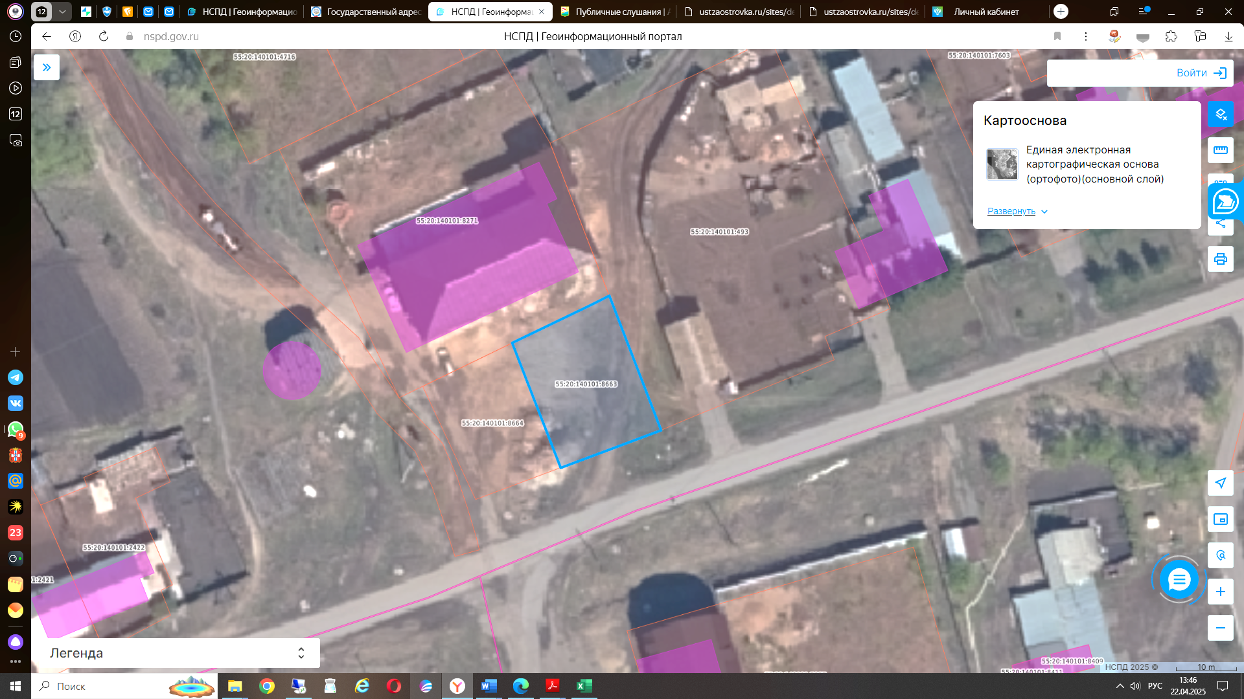

**ОКС**

**3м.**

**0 метров**